GRUPOS DE FAMILIA AL-ANON / ALATEEN ÁREA 8 - 2020

ARAGON, LA RIOJA , NAVARRA y SORIA

Con gusto deseamos invitaros a las XXII CONVIVENCIAS del Área 8, en Tudela.

LEMA: ¡Atrévete!. Ama, aprende y progresa: es Al-Anon/Alateen

FECHAS: 27, 28 y 29 de marzo de 2020

PRECIO: 90 €

LUGAR: Casa de Ejercicios Esclavas de Cristo Rey (Tudela)

Nº DE CUENTA: ES50 2100 2710 2502 0023 8471

TITULARES: Rocio y Félix

FECHA TOPE INSCRIPCIÓN: 20 de marzo del 2020

FECHA TOPE DE DEVOLUCIÓN: 20 de marzo del 2020

OBSERVACIONES:
- Antes de hacer el ingreso consultar por teléfono o por e-mail la disponibilidad de habitaciones, de manera especial, en los días más próximos a la fecha tope de inscripción.
- La adjudicación de habitaciones se hará por riguroso orden de inscripción y abono. No se admiten reservas.
- De las devoluciones se deduciran los gastos bancarios y los gastos mínimos originados.

TELÉFONOS PARA CONSULTAS: José Luis: 673 640 719 (a partir de las 16 horas)
Marlene: 690 832 576 (a las mañanas hasta las 13 horas)
(Recortar por aquí)

Por favor, rellenar y remitir a: José Luis - C/Lur Gorri,2-6ºB 31010 Barañáin, o bien al correo electrónico: convivencias.area8@gmail.com

Nombre : |  |  |  |  | Edad :
Grupo : |  |  |  |  | Área :
Teléfono
Correo electrónico (e-mail) :
Observaciones :

Casa de Ejercicios Esclavas de Cristo Rey - Calle Pedro Legaria, 2 - 31500 Tudela

Cómo llegar:
- Viniendo por la AP 68 coger la salida 18 dirección Tudela/Tarazona. Girar a la derecha hacia N-121-C

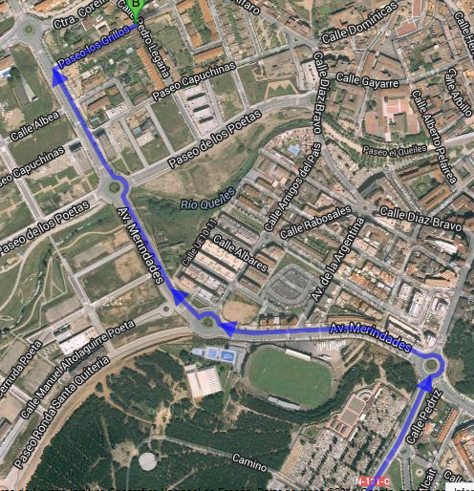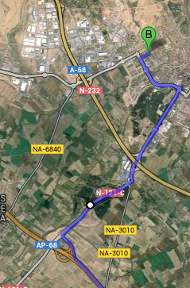

Viniendo por la A 68 coger la salida 94 dirección NA-160 Tudela/Fitero.

